第一次握手：SYN=1，ack为0；

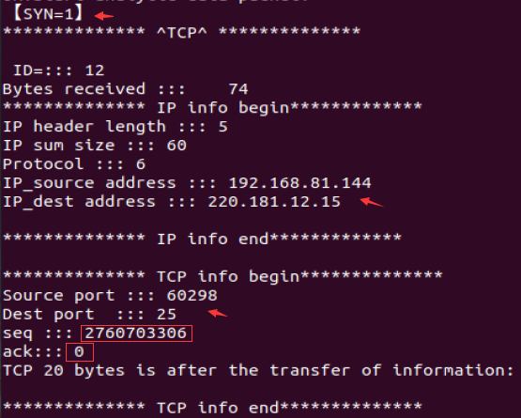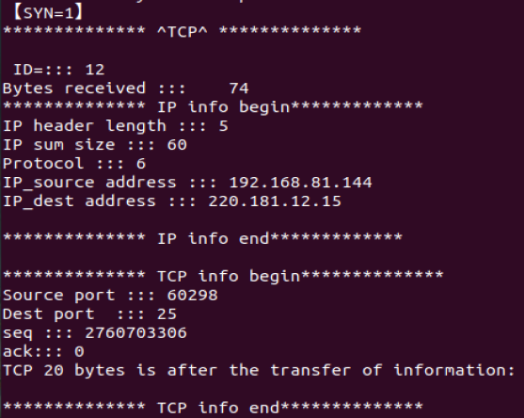

第二次握手：SYN=1，ACK=1,ack有效，且是对seq+1确认；

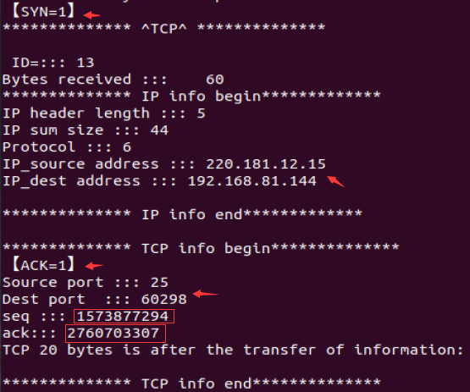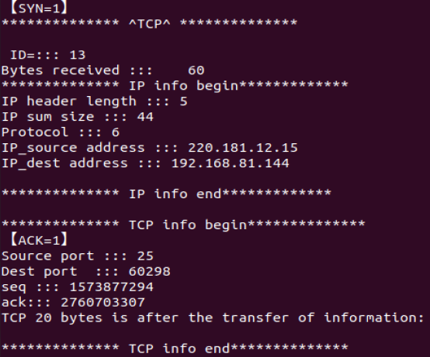

第三次握手：ACK=1

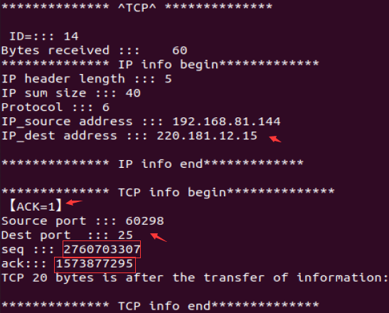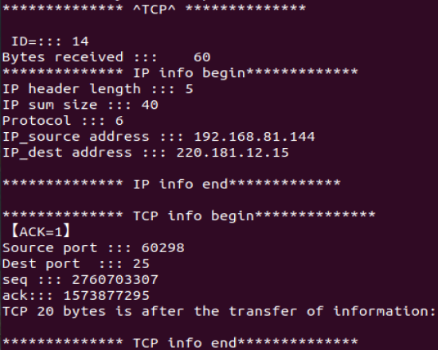

同时我们使用wireshark捕获，对比分析，如果两者一样，则表明我们实验成功；

Wireshark的捕获结果为，捕获到3条TCP报文，依次分析；



第一次

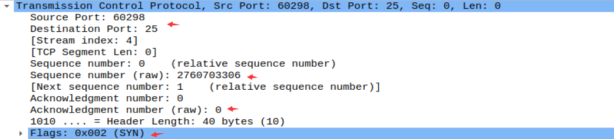

第二次：

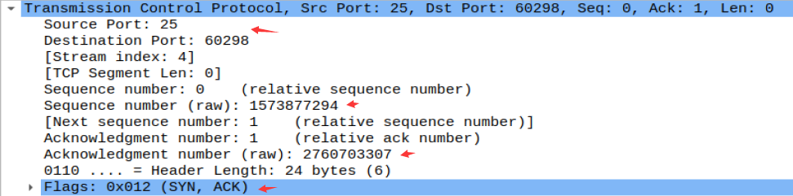

第三次：

